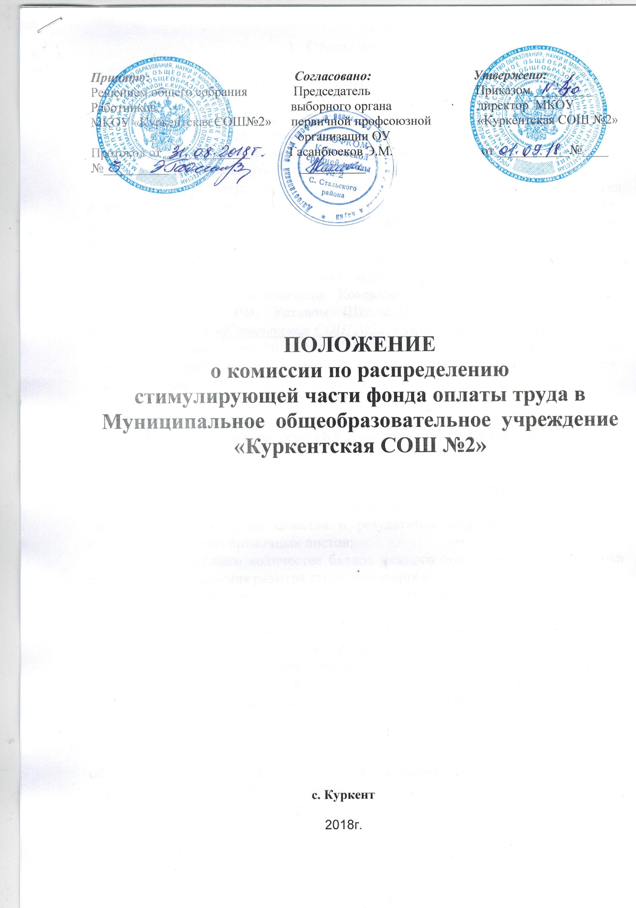
- Общие положения.

  - Настоящее Положение является локальным нормативным актом
МКОУ «Куркентская СОШ №2» (далее по тексту «Школа»).
1.2. Настоящее Положение определяет порядок формирования, срок полномочий, компетенцию комиссии по распределению стимулирующей части фонда оплаты труда Школы (далее по тексту «Комиссия»), а также иные вопросы, связанные с ее деятельностью.
1.3. Целью создания Комиссии является обеспечение участия педагогических работников образовательного учреждения в распределении стимулирующей части фонда оплаты труда (ФОТ) в соответствии с Положением о распределении стимулирующей части фонда оплаты труда Школы. Комиссия утверждается приказом органа управления Школы, является коллегиальном органом, действующим в соответствии с настоящим Положением.
1.4. В своей деятельности Комиссия руководствуется нормативно-правовыми актами РФ, Уставом Школы, Положением об оплате труда работников МКОУ «Куркентская СОШ №2», разработанного в соответствии с Постановлением от 28.11.2013г № 308 «Об утверждении положения об оплате труда работников образовательных учреждений Сулейман-Стальского района», настоящим Положением.

- Компетенция комиссии по распределению стимулирующей части
фонда оплаты труда.

2.1. К компетенции комиссии относятся следующие вопросы:
- оценка выполнения педагогическими работниками Школы утверждённых показателей и критериев качества и результативности труда на основании представленных ими оценочных листов;
- подсчет общего количества баллов каждого педагогического работника Школы для определения размера стимулирующих надбавок и выплат;
- утверждение персональных и сводных оценочных листов педагогических работников по результатам оценки выполнения работниками образовательного учреждения утвержденных показателей и критериев качества и результативности труда за соответствующий период;
- подготовка локального акта (протокола заседания Комиссии) о назначении стимулирующих выплат, формирование и утверждение перечня педагогов – получателей выплат стимулирующего характера на основании их деятельности;
2.2. Комиссия вправе:
- приглашать на свои заседания педагогических работников образовательного учреждения для выяснения соответствия представленных ими оценочных листов фактическим данным;

- вносить изменения (дополнения) в перечень критериев качества и результативности труда педагогических работников образовательного учреждения для определения размера стимулирующих надбавок и выплат.

- Порядок формирования комиссии по распределению стимулирующей части фонда оплаты труда.

3.1. В состав Комиссии входят директор Школы, представители органов самоуправления Школы (педсовет), руководители методических объединений учителей-предметников, члены выборного органа первичной профсоюзной организации.
3.2. Комиссия создаётся решением Общего собрания трудового коллектива школы. Состав комиссии утверждается приказом директора школы и доводится до членов комиссии под подпись.
3.3. Комиссия формируется в составе 7 человек:
Председатель комиссии – Абдулазизов Э.Г.
Заместитель Председателя комиссии – Уружбекова Л.М.
Секретарь комиссии – Бутаева Г.С.
Члены комиссии – Гасанбеков Э.М.
Абдулазизова З.З.
Алхасова М.А.
Гаджиева А.Б.
3.4. Председатель комиссии, заместитель председателя комиссии, секретарь избираются ее членами путем открытого голосования простым большинством голосов присутствующих на заседании членов комиссии.
Выборы председателя комиссии, заместителя председателя комиссии, секретаря производятся ежегодно при формировании состава комиссии.
3.5. Председатель комиссии организует и планирует её работу, председательствует на заседаниях, организует ведение протокола, подписывает протокол, контролирует выполнение принятых решений.
3.6. В случае отсутствия председателя комиссии его функции осуществляет его заместитель.
3.7. Секретарь комиссии ведёт, подписывает и хранит протоколы заседаний, хранит представленные работниками школы оценочные листы (отчеты о работе за определенный период), ведет иную документацию комиссии.
3.8. Член комиссии может быть выведен из состава комиссии по решению общего собрания трудового коллектива в следующих случаях:
- по его желанию, выраженному в письменной форме на имя председателя комиссии;
- при изменении членом комиссии места работы или должности.
3.9. Комиссия принимает решение о выводе члена комиссии из ее состава и принимает решение о внесении изменений в состав комиссии. Данные решения оформляются протоколом.
3.10. В случае досрочного выбытия или вывода члена комиссии из её состава комиссия принимает меры к замещению вакансии в установленном порядке.

- Порядок проведения заседаний комиссии по распределению стимулирующей части фонда оплаты труда.

4.1. Заседания Комиссии проводятся 2 раза в течение учебного года: в сентября и январе месяцах. Дату, время и место проведения заседания комиссии определяет её председатель.
4.2. Проведение заседания Комиссии является правомочным (имеет кворум) в случае, если на заседании присутствуют не менее 75 процентов ее членов.
4.3. Решения Комиссии принимаются большинством голосов ее членов, присутствовавших на заседании, и оформляются протоколом, который подписывается всеми членами комиссии, присутствовавшими на заседании. В случае равенства голосов голос председателя является решающим.
4.4. Решения Комиссии доводятся до педагогических работников образовательного учреждения председателем комиссии путем ознакомления их с результатами оценки выполнения утвержденных показателей и критериев качества и результативности труда.
Копии протоколов заседаний Комиссии вывешиваются для ознакомления в учительской (канцелярии) не позднее 3-х рабочих дней с даты проведения заседания.
4.5. Протокол заседания Комиссии передаётся директору школы для оформления Приказа о поощрении работников школы (из стимулирующего фонда). Приказ оформляется не позднее 3-х рабочих дней с даты передачи протокола директору школы.
4.6. Работники школы обязаны ознакомиться с приказом под подпись.
4.7. Протоколы заседаний Комиссии с рабочими материалами по повестке дня подшиваются в отдельное дело, которое хранится у председателя комиссии.
При выборе нового состава Комиссии по распределению стимулирующей части фонда оплаты труда протоколы заседаний передаются вновь избранному председателю по описи.
  - Обжалование решения Комиссии осуществляется педагогическим работником в течение 3-х рабочих дней с момента ознакомления с результатами распределения стимулирующей части фонда оплаты труда путём подачи руководителю Школы письменного обоснованного заявления о несогласии с оценкой его профдеятельности (апелляция). Рассмотрение апелляций осуществляется на конфликтной комиссии Школы.

5. Права и обязанности членов комиссии по распределению стимулирующей части фонда оплаты труда

Члены Комиссии имеют право:
5.1. Участвовать в обсуждении и принятии решений комиссии, выражать в письменной форме свое особое мнение, которое подлежит приобщению к протоколу заседания комиссии.

5.2. Инициировать проведение заседание комиссии по любому вопросу, относящемуся к компетенции комиссии.
5.3. Член комиссии обязан принимать участие в работе комиссии, исходя из принципов добросовестности, честности, порядочности.

- Заключительные положения

6.1. Настоящее Положение принимается на общем собрании трудового коллектива путем открытого голосования простым большинством голосов.
6.2. Решение о принятии настоящего Положения правомочно при наличии не менее половины состава педагогического коллектива Школы. Изменения и дополнения в настоящее Положение вносятся на общем собрании трудового коллектива Школы.

